WATCHES & WONDERS 2021: ZENITH ALCANZA NUEVOS EXTREMOS CON NUEVAS Y ATREVIDAS INCORPORACIONES A LA COLECCIÓN DEFY

Con el cronógrafo todoterreno con indicación de centésimas de segundo DEFY EXTREME, Zenith supera una vez más los límites del rendimiento y el diseño para los exploradores que trazan su propio camino y dejan su huella en el tiempo. Zenith también continúa expresando la noción de precisión de alta frecuencia a través de la luz, los colores y el movimiento en la colección DEFY con una serie de nuevas creaciones de gran cromatismo.

CREADO POR LOS ELEMENTOS: COLECCIÓN DEFY EXTREME

Zenith lleva la forma y la función a nuevas cotas en su colección DEFY de relojes absolutamente futuristas con el DEFY Extreme, una nueva expresión de precisión y robustez superlativas. Este es el cronógrafo de alto rendimiento para que quienes trazan su propio camino en la carretera menos transitada puedan dejar huella.

El DEFY Extreme es, básicamente, un DEFY con una carga estética mucho mayor. En él, se han acentuado los perfiles y los detalles y se han integrado con maestría aspectos muy variados: una caja mayor, de 45mm, con estanqueidad de 200 metros, líneas más geométricas, bordes más pronunciados y una silueta robusta que transmite una sensación de resistencia y afán por explorar nuevos horizontes. El diseño se ve reforzado por la adición de componentes para proteger los pulsadores y la corona a rosca. Uno de los elementos más llamativos del DEFY Extreme es el anillo de doce lados situado bajo el bisel, que se extiende hasta el fondo de la caja, también de doce lados; evocación del DEFY A3642 de los años 60 y su bisel facetado. La combinación de materiales y acabados añade otra dimensión de modernidad. Las versiones de titanio mate y titanio mate con oro rosa presentan una superficie microgranallada con acabado mate integral para crear un aspecto monolítico, mientras que la versión de titanio con toques azules cuenta con un acabado que resalta las diferentes facetas del metal con superficies pulidas, satinadas y mates.

La esfera del DEFY Extreme está diseñada para mejorar la legibilidad al tiempo que permite observar fácilmente el innovador calibre de cronógrafo con indicación de centésimas de segundo y dos escapes, con frecuencias de 36 000 alt/h para la parte horaria y de 360 000 alt/h para el cronógrafo. La esfera, compuesta por un cristal de zafiro transparente, incorpora contadores de cronógrafo aplicados de gran tamaño y ligeramente superpuestos, que acentúan el volumen y la legibilidad. Las agujas y los índices aplicados también son extragrandes y presentan una cantidad muy generosa de Super-LumiNova para garantizar la legibilidad incluso en los entornos más oscuros. Y para realzar aún más la profundidad del movimiento y la tonalidad del reloj, los movimientos se han sometido a una coloración galvánica para completar y combinar con su robusto exterior: negro para la versión de titanio mate, azul para la versión de titanio pulido y dorado para complementar el titanio y el oro rosa.

Un rendimiento infalible en condiciones extremas también implica adaptarse al entorno. Por ello, cada DEFY Extreme viene acompañado de tres correas diferentes con mecanismos de intercambio rápido: un brazalete de titanio microgranallado o pulido y satinado, una correa de caucho con cierre desplegable a juego con la caja y, por primera vez en Zenith y en la línea DEFY, una correa de Velcro® que puede ajustarse con total facilidad y precisión en cualquier momento, gracias a su material textil perfectamente adaptado a cualquier situación y que puede entrar en contacto con el agua sin problema. Estas opciones no solo ofrecen una diversidad estética, sino que cada una de ellas presenta diferentes propiedades en función de las distintas experiencias de uso, para adaptarse a la perfección a su entorno y a las actividades que emprenda, por muy extremas que sean.

Zenith ha encontrado un escenario muy adecuado para la colección DEFY Extreme, al convertirse en cronometrador oficial y socio fundador de Extreme E, un nuevo campeonato de carreras eléctricas todoterreno. Sobre esta nueva y emocionante asociación, el CEO de Zenith, Julien Tornare, dijo: "Construir un futuro verde y sostenible es algo muy importante para Zenith hoy en día y la razón por la que comenzamos la iniciativa ZENITH IS GREEN hace dos años. Estamos encantados de unirnos a Extreme E como cronometrador oficial y socio fundador. Es emocionante estar en el inicio de lo que sin duda se convertirá en el futuro de las carreras extremas todoterreno, a la vez que se ponen de relieve las cuestiones medioambientales. Cuando concebimos el DEFY Extreme, este es exactamente el tipo de entorno que imaginamos para él: innovador, alejado de los caminos trillados y capaz de llevar los límites del rendimiento al extremo, donde cada milésima de segundo cuenta y cada corredor puede dejar su huella".

***************

CREACIONES PRESENTADAS EN W&W 2021: ZENITH EXPLORA LA ALTA FRECUENCIA EN COLORES

DEFY 21 FELIPE PANTONE - ARTE CROMÁTICO EN MOVIMIENTO
Después de unirse para decorar la Manufactura Zenith de Le Locle con una obra de arte única, Zenith y Felipe Pantone han colaborado en la creación de un objeto que es a la vez una proeza relojera extraordinaria y una pieza de arte cinético que se puede llevar puesta: el DEFY 21 Felipe Pantone.

El artista contemporáneo de fama mundial Felipe Pantone reinterpretó el cronógrafo DEFY 21 con indicación de las centésimas de segundo, usándolo como lienzo, para incorporar su llamativa y colorida estética, al tiempo que jugaba con las frecuencias, de forma visual y mecánica. Para lograr su "concepto del espectro visible", en el que todas las frecuencias detectables de la luz y sus colores refractados entran en juego con el cronógrafo de mayor frecuencia de la producción, Zenith buscó nuevas soluciones y tecnologías para hacerlo realidad. Esto incluye el revestimiento de silicona PVD "rainbow" aplicado por primera vez en los puentes de un movimiento, las agujas centrales de las horas y los minutos, en forma de rayo y distorsionadas intencionadamente, con el mismo tratamiento de PVD arcoíris que el movimiento, y un efecto óptico muaré producido por la alternancia de finas franjas blancas y negras mediante técnicas de lacado y grabado láser de precisión.

El DEFY 21 Felipe Pantone, limitado a 100 piezas y agotado a las 24 horas de su lanzamiento comercial, está disponible con una segunda correa iridiscente con efecto arcoíris, así como una obra de arte y un certificado firmado por el propio artista.

DEFY 21 ULTRABLUE - ALTAS FRECUENCIAS DE AZUL
Zenith sigue destacando el concepto de precisión de alta frecuencia a través de sorprendentes creaciones en su cronógrafo con indicación de las centésimas de segundo, el DEFY 21. Esta traslación de las altas frecuencias de oscilación a regiones individuales del espectro de luz visible comenzó en 2020 con el DEFY 21 Ultraviolet, que cuenta con el primer movimiento de cronógrafo de color violeta del mundo, el cual destaca sobre la caja sumamente sobria de titanio mate microgranallado. Ahora, Zenith aplica el mismo efecto llamativo en tonos fríos índigo intenso y azul eléctrico en el DEFY 21 Ultrablue.

La esfera parcialmente abierta presenta contadores de cronógrafo cerrados ligeramente superpuestos, con un acabado en tono gris a juego con el gris intenso de la caja, que presenta marcas blancas en contraste para mejorar su legibilidad. El movimiento de color azul vivo se ve acentuado por el diseño singular y vanguardista del movimiento del DEFY 21, con puentes abiertos y angulares. La aguja del cronógrafo central con punta blanca e indicación de las centésimas de segundo realiza una vuelta completa por encima de la esfera en un segundo.

DEFY 21 SPECTRUM - FRECUENCIAS BRILLANTES Y ATRACTIVAS
Zenith ha adoptado un enfoque inesperado y novedoso en lo que respecta a los relojes de colores con la serie DEFY 21 Spectrum con diamantes. Ya sea por los movimientos de cronógrafo coloreados mediante unos innovadores procesos de pigmentación o por el brillo y el matiz naturales de las piedras preciosas, el DEFY 21 Spectrum explora la noción de precisión de alta frecuencia de forma vívida y atractiva.

Esta colección, llamada Spectrum por la gama de colores que producen las diferentes longitudes de onda de la luz visible, consta de cinco deslumbrantes modelos DEFY 21 que adoptan diferentes frecuencias de luz. El elemento común a todos ellos es la caja de acero inoxidable de 44 mm, que ha sido adornada en su totalidad con 288 diamantes blancos talla brillante. Cada versión cuenta con un bisel engastado con 44 piedras preciosas talla baguette a juego con los colores de los movimientos y las correas de caucho: tsavoritas verdes en la edición verde, zafiros naranjas en la edición naranja, zafiros azules en la edición azul, amatista para la edición morada y espinelas negras para la edición negra. Cada versión está limitada a 10 piezas.

ZENITH: TIME TO REACH YOUR STAR.

Zenith existe para inspirar a las personas a perseguir sus sueños y convertirlos en realidad contra todo pronóstico. Desde su fundación en 1865, Zenith se ha convertido en la primera manufactura relojera en el sentido moderno del término, y sus relojes han acompañado a figuras extraordinarias que soñaron a lo grande y lucharon para lograr lo imposible, desde el vuelo histórico de Louis Blériot a través del Canal de la Mancha hasta el salto libre estratosférico de Felix Baumgartner que batió todos los récords. Zenith también concede protagonismo a las mujeres visionarias y pioneras –del pasado y del presente–, con la celebración de sus logros y la creación, en 2020, de su primera colección dedicada por completo a ellas, Defy Midnight.

Con la innovación como estrella guía, Zenith dota a todos sus relojes de excepcionales movimientos desarrollados y manufacturados internamente. Desde la creación de El Primero en 1969, el primer calibre de cronógrafo automático del mundo, Zenith ha pasado a dominar las fracciones de segundo con el Chronomaster Sport y su precisión de décimas de segundo y el DEFY 21 con una precisión de centésimas de segundo. Zenith ha dado forma al futuro de la relojería suiza desde 1865 acompañando a aquellos que se atreven a desafiar sus propios límites y a derribar barreras. The time to reach your star is now.

DEFY EXTREME
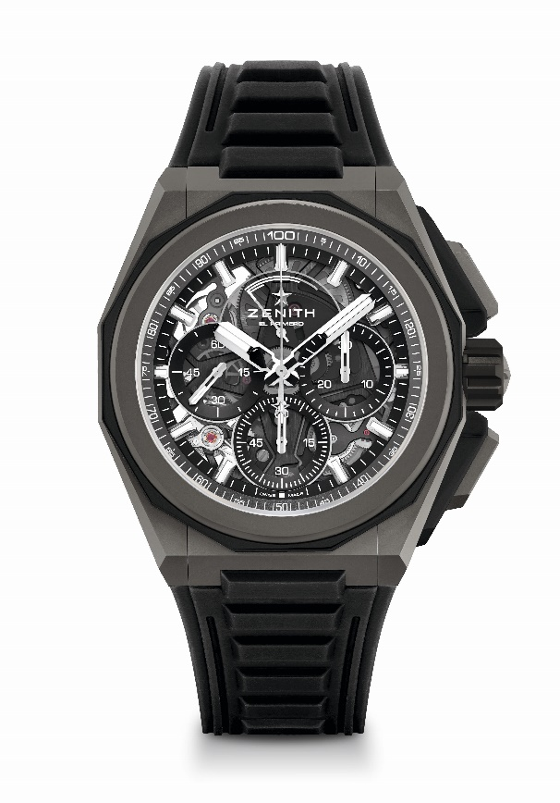
Referencia: 97.9100.9004/02.I001
Puntos clave: diseño más sólido, atrevido y potente; movimiento de cronógrafo con indicación de las centésimas de segundo; frecuencia característica y exclusiva de una rotación por segundo de la aguja del cronómetro; 1 escape para el reloj (36 000 alt/h - 5 Hz); 1 escape para el cronógrafo (360 000 alt/h - 50 Hz); cronómetro certificado; nuevo sistema de correas intercambiables; 2 correas incluidas: una de caucho con cierre plegable y una de Velcro®. Esfera de zafiro, corona a rosca.
Movimiento: El Primero 9004 Automático.
Frecuencia: 36 000 alt/h (5 Hz).
Reserva de marcha: mín. 50 horas.
Funciones: indicación central de horas y minutos. Segundero pequeño a las 9 horas. Cronógrafo con indicación de las centésimas de segundo: aguja del cronógrafo central que da una vuelta por segundo, contador de 30 minutos a las 3 horas, contador de 60 segundos a las 6 horas, indicación de reserva de marcha del cronógrafo a las 12 horas.
Acabados: platina principal de color negro en el movimiento + masa oscilante especial negra con acabado satinado.
Precio: 17 900 CHF.
Material: titanio microgranallado.
Estanqueidad: 20 ATM.
Diámetro: 45 mm.
Grosor: 15,40 mm.
Esfera: zafiro tintado con tres contadores de color negro.
Índices: rodiadas, facetadas y recubiertas de Super-LumiNova SLN C1.
Agujas: rodiadas, facetadas y recubiertas de Super-LumiNova SLN C1.
Brazalete y cierre: brazalete de titanio microgranallado. Incluye también una correa de caucho y otra de Velcro®.

DEFY EXTREME
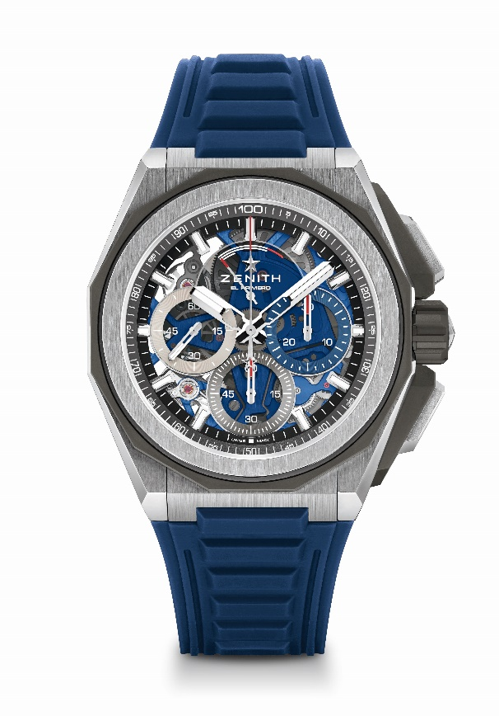
Referencia: 95.9100.9004/01.I001
Puntos clave: diseño más sólido, atrevido y potente; movimiento de cronógrafo con indicación de las centésimas de segundo; frecuencia característica y exclusiva de una rotación por segundo de la aguja del cronómetro; 1 escape para el reloj (36 000 alt/h - 5 Hz); 1 escape para el cronógrafo (360 000 alt/h - 50 Hz); cronómetro certificado; nuevo sistema de correas intercambiables; 2 correas incluidas: una de caucho con cierre plegable y una de Velcro®. Esfera de zafiro, corona a rosca.
Movimiento: El Primero 9004 Automático.
Frecuencia: 36 000 alt/h (5 Hz).
Reserva de marcha: mín. 50 horas.
Funciones: indicación central de horas y minutos. Segundero pequeño a las 9 horas. Cronógrafo con indicación de las centésimas de segundo: aguja del cronógrafo central que da una vuelta por segundo, contador de 30 minutos a las 3 horas, contador de 60 segundos a las 6 horas, indicación de reserva de marcha del cronógrafo a las 12 horas.
Acabados: platina principal de color azul en el movimiento + masa oscilante especial azul con acabado satinado
Precio: 17 900 CHF.
Material: titanio cepillado, pulido y microgranallado.
Estanqueidad: 20 ATM.
Diámetro: 45 mm.
Grosor: 15,40 mm.
Esfera: zafiro tintado con contadores tricolores.
Índices: rodiados, facetados y recubiertos de Super-LumiNova SLN C1.
Agujas: rodiadas, facetadas y recubiertas de Super-LumiNova SLN C1.
Brazalete y cierre: brazalete de titanio microgranallado. Incluye también una correa de caucho y otra de Velcro®.

DEFY EXTREME
Referencia: 87.9100.9004/03.I001
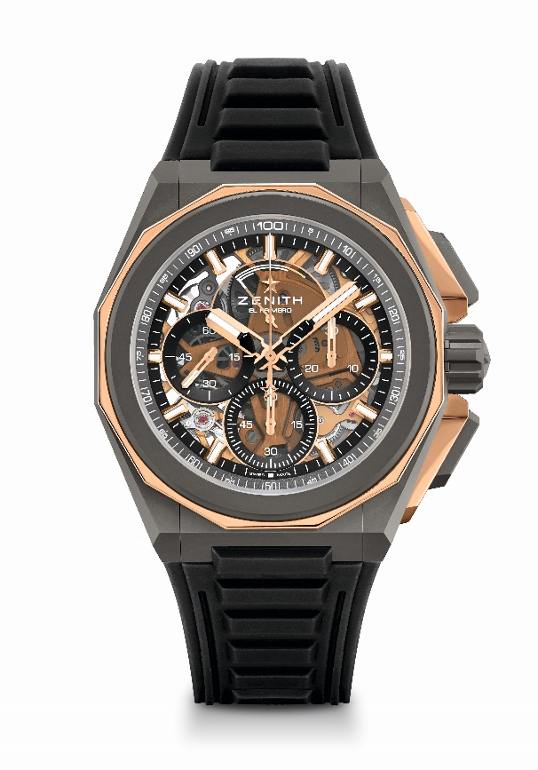
Puntos clave: diseño más sólido, atrevido y potente; movimiento de cronógrafo con indicación de las centésimas de segundo; frecuencia característica y exclusiva de una rotación por segundo de la aguja del cronómetro; 1 escape para el reloj (36 000 alt/h - 5 Hz); 1 escape para el cronógrafo (360 000 alt/h - 50 Hz); cronómetro certificado; nuevo sistema de correas intercambiables; 2 correas incluidas: una de caucho con cierre plegable y una de Velcro®. Esfera de zafiro, corona a rosca.
Movimiento: El Primero 9004 Automático.
Frecuencia: 36 000 alt/h (5 Hz).
Reserva de marcha: mín. 50 horas.
Funciones: indicación central de horas y minutos. Segundero pequeño a las 9 horas. Cronógrafo con indicación de las centésimas de segundo: aguja del cronógrafo central que da una vuelta por segundo, contador de 30 minutos a las 3 horas, contador de 60 segundos a las 6 horas, indicación de reserva de marcha del cronógrafo a las 12 horas.
Acabados: platina principal dorada en el movimiento + masa oscilante especial dorada con acabado satinado.
Precio: 21 900 CHF.
Material: titanio microgranallado y oro rosa pulido.
Estanqueidad: 20 ATM.
Diámetro: 45 mm.
Grosor: 15,40 mm.
Esfera: zafiro tintado con tres contadores de color negro.
Índices: chapados en oro, facetados y recubiertos de Super-LumiNova SLN C1.
Agujas: chapadas en oro, facetadas y recubiertas de Super-LumiNova SLN C1.
Brazalete y cierre: brazalete de titanio microgranallado. Incluye también una correa de caucho y otra de Velcro®.

DEFY 21 SPECTRUM
Referencia: 32.9005.9004/05.R944
Edición limitada a 10 ejemplares – En exclusiva en las boutiques

Puntos clave: frecuencia característica y exclusiva de una rotación por segundo de la
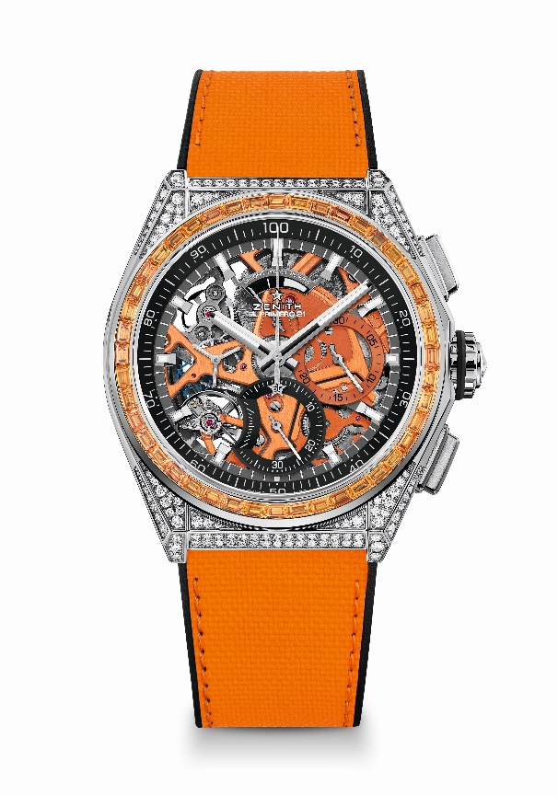
aguja del cronógrafo. 1 escape para el reloj (36 000 alt/h - 5 Hz), 1 escape para el cronógrafo (360 000 alt/h - 50 Hz), cronógrafo certificado.
Movimiento: El Primero 9004 Automático.
Frecuencia: 36 000 alt/h (5 Hz).
Reserva de marcha: mín. 50 horas.
Funciones: indicación central de horas y minutos. Segundero pequeño a las 9 horas Cronógrafo con indicación de las centésimas de segundo: aguja del cronógrafo central que da una vuelta por segundo, contador de 30 minutos a las 3 horas, contador de 60 segundos a las 6 horas, indicación de reserva de marcha del cronógrafo a las 12 horas.
Acabados: platina principal de color naranja en el movimiento + masa oscilante especial negra con acabado satinado.
Precio: 34 900 CHF.
Material: acero inoxidable engastado con diamantes
Quilates: ~5,00 cts.
Caja: 288 diamantes VVS talla brillante.
Bisel: 44 zafiros VVS naranjas talla baguette.
Estanqueidad: 3 ATM.
Diámetro: 44 mm.
Grosor: 15,40 mm.
Esfera: esqueletizada con contadores bicolores.
Índices: rodiados, facetados y recubiertos de Super-LumiNova SLN C1.
Agujas: rodiadas, facetadas y recubiertas de Super-LumiNova SLN C1.
Brazalete y cierre: caucho negro con caucho naranja "efecto cordura" Doble cierre desplegable de titanio.

DEFY 21 SPECTRUM
Referencia: 32.9006.9004/06.R918
Edición limitada a 10 ejemplares – En exclusiva en las boutiques

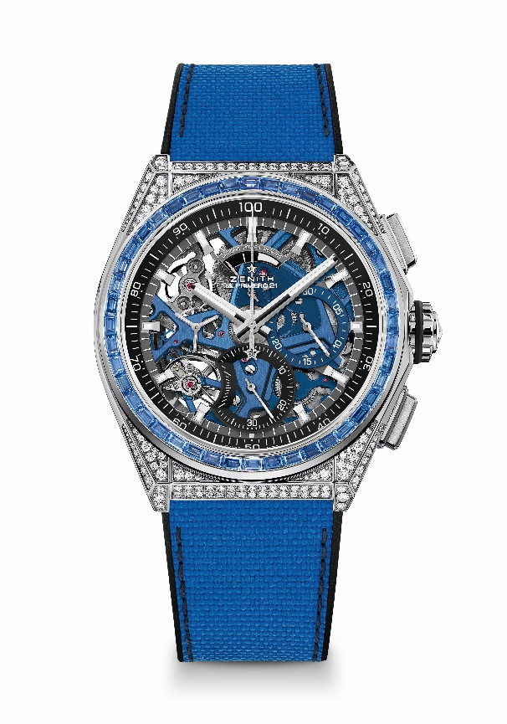
Puntos clave: frecuencia característica y exclusiva de una rotación por segundo de la aguja del cronógrafo. 1 escape para el reloj (36 000 alt/h - 5 Hz), 1 escape para el cronógrafo (360 000 alt/h - 50 Hz), cronógrafo certificado.
Movimiento: El Primero 9004 Automático.
Frecuencia: 36 000 alt/h (5 Hz).
Reserva de marcha: mín. 50 horas.
Funciones: indicación central de horas y minutos. Segundero pequeño a las 9 horas
Cronógrafo con indicación de las centésimas de segundo: aguja del cronógrafo central que da una vuelta por segundo, contador de 30 minutos a las 3 horas, contador de 60 segundos a las 6 horas, indicación de reserva de marcha del cronógrafo a las 12 horas.
Acabados: platina principal de color azul en el movimiento + masa oscilante especial negra con acabado satinado.
Precio: 34 900 CHF.
Material: acero inoxidable engastado con diamantes
Quilates: ~5,00 cts.
Caja: 288 diamantes VVS talla brillante.
Bisel: 44 zafiros VVS azules talla baguette.
Estanqueidad: 3 ATM.
Diámetro: 44 mm.
Grosor: 15,40 mm.
Esfera: esqueletizada con contadores bicolores.
Índices: rodiados, facetados y recubiertos de Super-LumiNova SLN C1.
Agujas: rodiadas, facetadas y recubiertas de Super-LumiNova SLN C1.
Brazalete y cierre: caucho negro con caucho azul "efecto cordura" Doble cierre desplegable de titanio.

DEFY 21 SPECTRUM
Referencia: 32.9007.9004/07.R922
Edición limitada a 10 ejemplares – En exclusiva en las boutiques
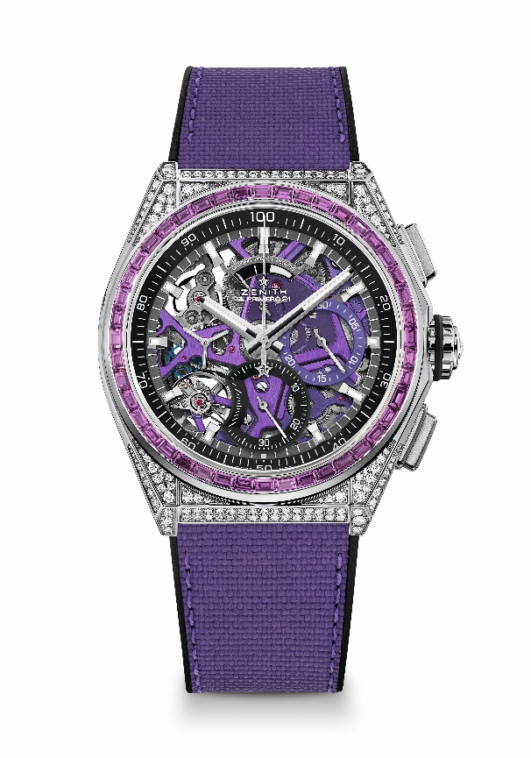
Puntos clave: frecuencia característica y exclusiva de una rotación por segundo de la aguja del cronógrafo. 1 escape para el reloj (36 000 alt/h - 5 Hz), 1 escape para el cronógrafo (360 000 alt/h - 50 Hz), cronógrafo certificado.
Movimiento: El Primero 9004 Automático.
Frecuencia: 36 000 alt/h (5 Hz).
Reserva de marcha: mín. 50 horas.
Funciones: indicación central de horas y minutos. Segundero pequeño a las 9 horas
Cronógrafo con indicación de las centésimas de segundo: aguja del cronógrafo central que da una vuelta por segundo, contador de 30 minutos a las 3 horas, contador de 60 segundos a las 6 horas, indicación de reserva de marcha del cronógrafo a las 12 horas.
Acabados: platina principal de color ultravioleta en el movimiento + masa oscilante especial ultravioleta con acabado satinado
Precio: 34 900 CHF.
Material: acero inoxidable engastado con diamantes
Quilates: ~5,00 cts.
Caja: 288 diamantes VVS talla brillante.
Bisel: 44 zafiros VVS violetas talla baguette (tipo amatista).
Estanqueidad: 3 ATM.
Diámetro: 44 mm.
Grosor: 15,40 mm.
Esfera: esqueletizada con contadores bicolores.
Índices: rodiados, facetados y recubiertos de Super-LumiNova SLN C1.
Agujas: rodiadas, facetadas y recubiertas de Super-LumiNova SLN C1.
Brazalete y cierre: caucho negro con caucho ultravioleta "efecto cordura". Doble cierre desplegable de titanio.

DEFY 21 SPECTRUM
Referencia: 32.9008.9004/08.R943
Edición limitada a 10 ejemplares – En exclusiva en las boutiques

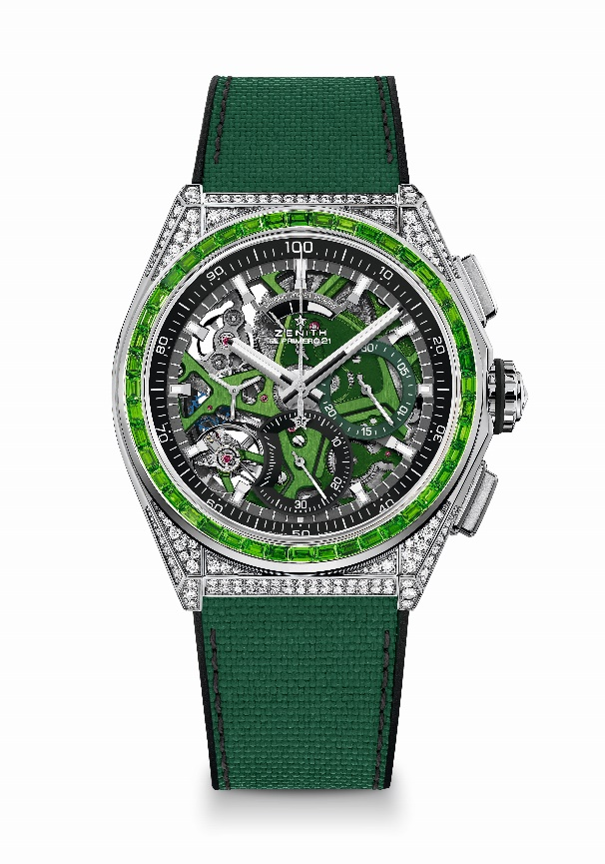
Puntos clave: frecuencia característica y exclusiva de una rotación por segundo de la aguja del cronógrafo. 1 escape para el reloj (36 000 alt/h - 5 Hz), 1 escape para el cronógrafo (360 000 alt/h - 50 Hz), cronógrafo certificado.
Movimiento: El Primero 9004 Automático.
Frecuencia: 36 000 alt/h (5 Hz).
Reserva de marcha: mín. 50 horas.
Funciones: indicación central de horas y minutos. Segundero pequeño a las 9 horas
Cronógrafo con indicación de las centésimas de segundo: aguja del cronógrafo central que da una vuelta por segundo, contador de 30 minutos a las 3 horas, contador de 60 segundos a las 6 horas, indicación de reserva de marcha del cronógrafo a las 12 horas.
Acabados: platina principal de color verde en el movimiento + masa oscilante especial
negra con acabado satinado.
Precio: 34 900 CHF.
Material: acero inoxidable engastado con diamantes
Quilates: ~5,00 cts.
Caja: 288 diamantes VVS talla brillante.
Bisel: 44 zafiros VVS verdes talla baguette (tipo tsavorita).
Estanqueidad: 3 ATM.
Diámetro: 44 mm.
Grosor: 15,40 mm.
Esfera: esqueletizada con contadores bicolores.
Índices: rodiados, facetados y recubiertos de Super-LumiNova SLN C1.
Agujas: rodiadas, facetadas y recubiertas de Super-LumiNova SLN C1.
Brazalete y cierre: caucho negro con caucho verde "efecto cordura". Doble cierre desplegable de titanio.

DEFY 21 SPECTRUM
Referencia: 32.9009.9004/09.R921
Edición limitada a 10 ejemplares – En exclusiva en las boutiques

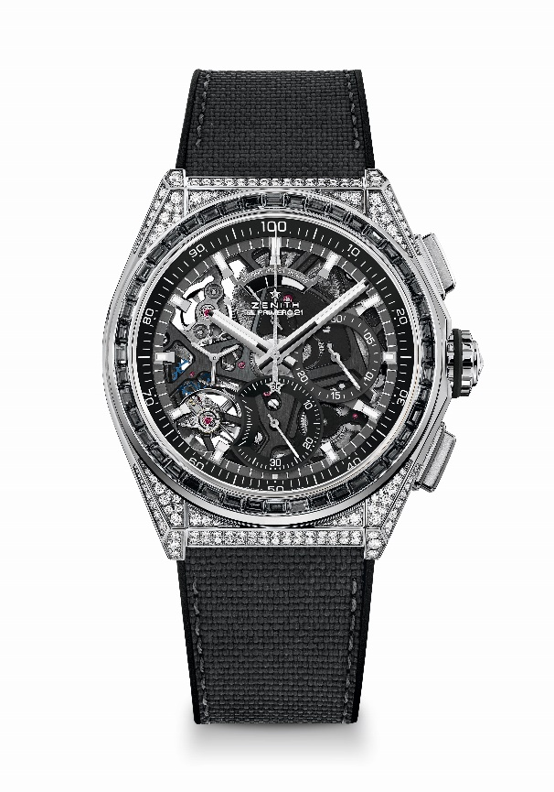
Puntos clave: frecuencia característica y exclusiva de una rotación por segundo de la aguja del cronógrafo. 1 escape para el reloj (36 000 alt/h - 5 Hz), 1 escape para el cronógrafo (360 000 alt/h - 50 Hz), cronógrafo certificado.
Movimiento: El Primero 9004 Automático.
Frecuencia: 36 000 alt/h (5 Hz).
Reserva de marcha: mín. 50 horas.
Funciones: indicación central de horas y minutos. Segundero pequeño a las 9 horas
Cronógrafo con indicación de las centésimas de segundo: aguja del cronógrafo central que da una vuelta por segundo, contador de 30 minutos a las 3 horas, contador de 60 segundos a las 6 horas, indicación de reserva de marcha del cronógrafo a las 12 horas.
Acabados: platina principal de color negro en el movimiento + masa oscilante especial negra con acabado satinado.
Precio: 34 900 CHF.
Material: acero inoxidable engastado con diamantes
Quilates: ~5,00 cts.
Caja: 288 diamantes VVS talla brillante.
Bisel: 44 zafiros VVS negros talla baguette (tipo espinela).
Estanqueidad: 3 ATM.
Diámetro: 44 mm.
Grosor: 15,40 mm.
Esfera: esqueletizada con contadores bicolores.
Índices: rodiados, facetados y recubiertos de Super-LumiNova SLN C1.
Agujas: rodiadas, facetadas y recubiertas de Super-LumiNova SLN C1.
Brazalete y cierre: caucho negro con caucho negro "efecto cordura" y pespuntes grises. Doble cierre desplegable de titanio.

DEFY 21 ULTRABLUE
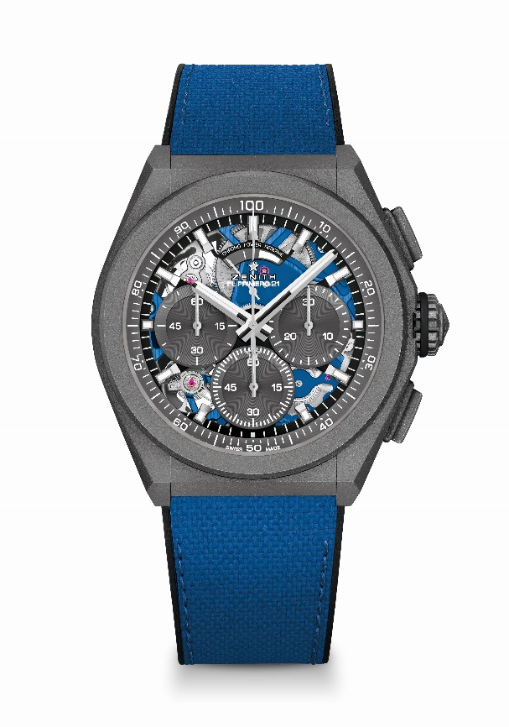
Referencia: 97.9001.9004/81.R946

Puntos clave: movimiento de cronógrafo con indicación de las centésimas de segundo. Frecuencia característica y exclusiva de una rotación por segundo. 1 escape para el reloj (36 000 alt/h - 5 Hz); 1 escape para el cronógrafo (360 000 alt/h - 50 Hz). Certificado como cronómetro.
Movimiento: El Primero 9004 Automático.
Frecuencia: 36 000 alt/h (5 Hz).
Reserva de marcha: mín. 50 horas.
Funciones: función cronógrafo con indicación de las centésimas de segundo. Indicación de reserva de marcha del cronógrafo a las 12 horas. indicación central de horas y minutos. Segundero pequeño a las 9 horas, aguja central del cronógrafo, contador de 30 minutos a las 3 horas, contador de 60 segundos a las 6 horas.
Acabados: platina principal azul en el movimiento. Masa oscilante especial azul con acabado satinado.
Precio: 13 400 CHF
Material: titanio microgranallado.
Estanqueidad: 10 ATM.
Esfera: esqueletizada con subesferas grises.
Índices: rodiados, facetados y recubiertos de Super-LumiNova SLN C1.
Agujas: rodiadas, facetadas y recubiertas de Super-LumiNova SLN C1.
Brazalete y cierre: caucho negro con "efecto cordura" ultraazul. Doble cierre desplegable de titanio microgranallado.

DEFY 21 FELIPE PANTONE
Referencia: 49.9008.9004/49.R782
Edición limitada a 100 unidades

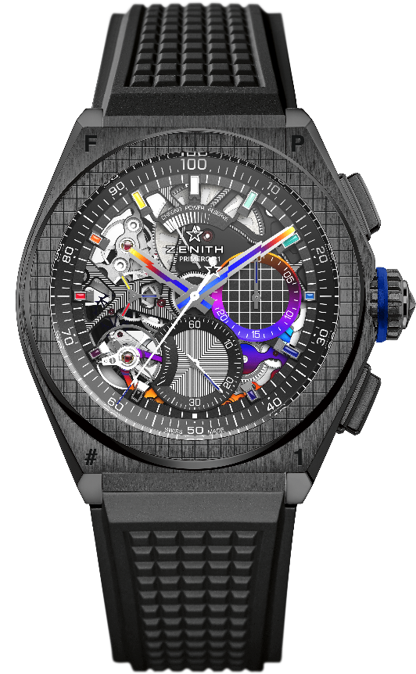
Puntos clave: movimiento de cronógrafo con indicación de las centésimas de segundo. Frecuencia característica y exclusiva de una rotación por segundo. 1 escape para el reloj (36 000 alt/h - 5 Hz); 1 escape para el cronógrafo (360 000 alt/h - 50 Hz). Certificado como cronómetro.
Movimiento: El Primero 9004 Automático.
Frecuencia: 36 000 alt/h (5 Hz).
Reserva de marcha: mín. 50 horas.
Funciones: función cronógrafo con indicación de las centésimas de segundo. Indicación de reserva de marcha del cronógrafo a las 12 horas. indicación central de horas y minutos. Segundero pequeño a las 9 horas, aguja central del cronógrafo, contador de 30 minutos a las 3 horas, contador de 60 segundos a las 6 horas.
Acabados: puentes con revestimiento de PVD color arcoíris. Platina principal con grabado láser negro en el movimiento. Masa oscilante especial negra con acabado satinado.
Precio: 18 900 CHF
Material: cerámica negra
Estanqueidad: 10 ATM.
Esfera: esqueletizada
Índices: rodiados, facetados y recubiertos de barniz color arcoíris
Agujas: rodiadas, facetadas y con revestimiento de PVD color arcoíris
Brazalete y cierre: caucho negro. Doble cierre desplegable de titanio con revestimiento de DLC negro. También disponible con una segunda correa de caucho con inserción central que pasa del gris oscuro a un destello de todos los colores del espectro, dependiendo del ángulo de la luz y como resultado de la iridiscencia causada por la superficie del material y por cómo refleja la luz.

